LENGUAJE ARTÍSTICO: DANZA
PROFESORA: M. FERNANDA ZABALA
6 ° AÑO “A” Y “B”
Nombre y Apellido: Juan Pablo Anderson
GUÍA DE ESTUDIO N° 1
- ¿Qué es la Danza? ¿Cuál es su origen?
La danza es un arte que se basa en la expresión corporal, generalmente acompañada de música. Es una de las formas de expresión más ancestrales del ser humano que puede tener fines artísticos, de entretenimiento o religiosos. Es también llamada “el lenguaje del cuerpo” y se vale de una secuencia de movimientos corporales que acompañan de manera rítmica a la música. También es entendida como una expresión de emociones, ya que, en algunos casos, a través de los movimientos se persigue la intención de comunicar los sentimientos.
En la prehistoria se bailaba al compás de los sonidos de la naturaleza, que más tarde fueron acompañados por las palmas, el choque de los pies o de bastones, que luego se vieron evolucionados en instrumentos musicales. Por último, se incorporó la voz. Estas danzas primitivas eran pasionales y espontáneas, buscaban expresar sentimientos y estados de ánimo.
- Mencione características principales y generales de la Danza.
Existen ciertas características que identifican a los diversos tipos de danzas. Algunas son:
- Coreografía. Implica unir diferentes movimientos corporales para formar un baile que puede ser ejecutado por uno o varios bailarines y suele ser creado por un coreógrafo. Algunas danzas tienen pasos preestablecidos y otras permiten la improvisación y creación de nuevos pasos.
- Vestimenta. Implica el uso de un vestuario especial que es utilizado por los bailarines a la hora de ejecutar la danza. La ropa y accesorios que se usan varían según el tipo de baile, muchas danzas son representadas con sus trajes típicos, algunos solamente se usan para la representación frente a un público.
- Entrenamiento. Implica el estudio y la práctica de cada danza, el entrenamiento es una pieza fundamental para lograr una mejor ejecución de las piezas.
- Interpretación. Implica las particularidades que aporta cada bailarín al bailar, aunque la coreografía sea la misma, cada individuo la interpretará con sus matices y estilos propios.
- Mencione los Tipos de Danza.
Existen muchos tipos y géneros de danzas, generalmente se clasifican en:
- Las danzas populares o folclóricas. Son las que se basan en la transmisión de la cultura tradicional de un lugar. Expresan los valores de una cultura y las características de su ambiente: el clima, la fauna y la flora. Algunos ejemplos son: el flamenco, el tango, la danza árabe o los bailes de salón.
- Las danzas clásicas. Son una herencia de tiempos antiguos, principalmente del periodo clásico de la antigüedad medieval, pero que sufrieron cambios a través del tiempo hasta llegar a nuestros días. Estas danzas se identifican porque quienes ejecutan los movimientos lo hacen teniendo en cuenta pasos armoniosos y coordinados. Por ejemplo: la danza ballet.
- Las danzas modernas. Son aquellas que reflejan una identidad social que se manifiesta en los movimientos o el vestir. Por ejemplo: el popping, el funky, el break dance, el jumpstyle, el hip hop o el rock and roll.
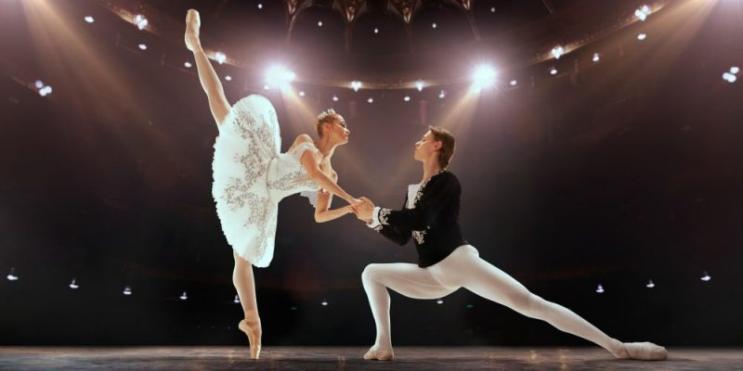
- Mencione los Elementos de la Danza.
Los elementos principales de toda danza son:
- El cuerpo. El bailarín se vale de su cuerpo para expresarse a través de movimientos que realiza con una sola parte del cuerpo o con varias a la vez.
- El espacio. Es el lugar en el que el baile se lleva a cabo, el bailarín interactúa con el medio que lo rodea, puede hacer pequeños movimientos o trasladarse en varias direcciones.
- El tiempo. Es el elemento que determina y guía los movimientos en la danza. Según el tiempo, los movimientos se identifican según su intensidad, su velocidad o su duración.
- La acción. Son todos los movimientos que el bailarín realiza y que forman parte de su baile. Puede incluir movimientos de todo el cuerpo, traslaciones, gestos faciales, entre otros.
- La energía. Es el elemento que determina la forma en la que ocurre el movimiento, teniendo en cuenta características como el uso de la fuerza, la tensión o el peso.
- Diseño espacial en la Danza. Explique las nociones generales.
El diseño espacial es el recorrido del o de los bailarines en el espacio. La sucesión de diseños espaciales en el tiempo da una forma. Incursionaremos en algunos trabajos espaciales dentro de la planta escénica. Simetría- Asimetría.

- Explique los distintos tipos de espacio. Personal, parcial, etc.
ESPACIO PERSONAL: es el ocupado por el cuerpo.
ESPACIO PARCIAL: es el que circunda al cuerpo sin que se produzca desplazamientos.
- ¿Qué es la percepción espacial en la Danza?
A través de ella, la persona es capaz de saber qué lugar ocupa en unas determinadas coordenadas espaciales así como la relación que mantiene con los objetos que se encuentran en dicho espacio. “La lateralidad es la responsable por excelencia de la capacidad de orientación en el espacio”
- Niveles en el Espacio. ¿Cuáles son? Describa cada uno.
Niveles. Es la altura en la que se organiza el plano mesa o trasversal.
Nivel bajo: lo que sucede desde el suelo hasta las rodillas aprox.
Nivel alto: lo que sucede desde los hombros hasta lo más alto que podamos llegar.

- ¿Qué son las direcciones y trayectorias en la Danza? (Diseño Espacial).
Es posible distinguir entre diversos tipos de trayectorias. La trayectoria rectilínea tiene lugar cuando el movimiento es unidimensional y puede reducirse a una línea recta. La trayectoria curvilínea, en cambio, se asemeja a una curva con continuidad y puede ser tridimensional o bidimensional.
La dirección: los movimientos locomotores en una danza se realizan hacia una dirección específica: hacia el frente, hacia atrás, hacia el lado, hacia la izquierda o derecha, o de manera diagonal.
- Describa en forma sintética. Equilibrio en la Danza. Flexibilidad. Fuerza y Resistencia.
EQUILIBRIO EN LA DANZA: es la capacidad que nos permite vencer la acción de la gravedad y mantener el cuerpo en una postura deseada, sea de pie, sentados o fijos, o en movimiento sin caernos. Es una condición necesaria y de vital importancia para obtener una postura cómoda permitiendo una acción más precisa, coordinada y diferenciada.
FLEXIBILIDAD: la flexibilidad es necesaria para todo tipo de danza, ya que permite que el cuerpo explore y genere un sinfín de movimientos prolongados y con mayor fluidez. La elasticidad hace que un bailarín pueda hacer movimientos de mayor radio, evitar el riesgo de lesiones, el dolor muscular y ayuda a tener una mejor postura.
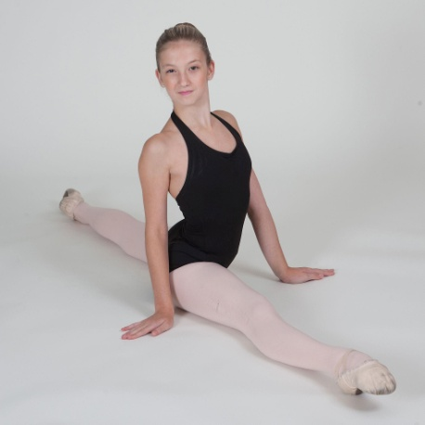
RESISTENCIA: capacidad que nos permite la realización de movimientos precisos, controlados y fluidos. Gracias a ella, los gestos dejan de ser torpes y poco precisos, los movimientos se vuelven coordinados y diestros.

Nota Aclaratoria: Los ítems descriptos se realizarán conforme a la herramienta Internet. Deberá realizarlo en computadora y presentarlo en forma impresa cuando se active con normalidad el dictado de clases. Tendrá nota de carácter conceptual y sumativa.

